附件2
2017年软科学项目集中结项结项电子版要求

通过（U盘或邮箱hsdkejichu@163.com）收取结项电子版。具体内容如下：
- 结项材料：
内容：立项通知书扫描件 项目结项报告模板内容
项目研究报告 项目研究报告精华版 研究成果扫描件 项目申请书 重要事项变更申请表（针对有变更的项目）
格式：按顺序做成一个Word文档（要求的全部材料都放入一个word文档中），文档以“主持人姓名+项目编号”命名。
- 基本信息：
格式：excle表格
内容： 项目名称、项目编号、承担单位、项目主持人、项目参加人（包括除主持人以外 共几人，人数用（壹贰叁肆伍陆）表示，人名之间用顿号隔开）、发表期刊（包括论文名称 期刊名称 期数）或应用证明（包括应用名称 应用单位 日期）。如下表：
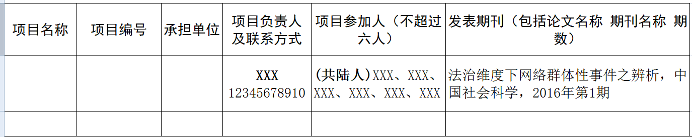
注：所提交电子版项目参加人须与结项报告中“项目成员完成名单” 一致，如有变动，请及时更新并替换原电子版成员。

